Информации
О проведении мероприятий по профилактике ОРВИ, гриппа и пневмококковой инфекции
В рамках реализации Национальной программы в целях профилактики ОРВИ, гриппа и пневмококковой инфекции В Аркалыкской региональной больнице, были проведены следующие мероприятия:
В Аркалыкской региональной больнице, с соблюдением всех необходимых мер, были проведены следующие мероприятия:
- 27.09.2024г. Среди медицинских работников больницы, проведены семинары, по вопросам вакцинации «Эффективные методы профилактики вирусов гриппа», «Методы профилактики ОРВИ, гриппа»10 –, охвачено 211 человек.
- 30.09.2024г. по 24.10.2024г., в Аркалыкской региональной больнице, проведены Дени открытых дверей, с консультацией специалистов терапевтического, педиатрического профиля, с измерением температуры тела, сатурации, с раздачей буклетов по профилактике ОРВИ, гриппа и пневмококковой инфекции - 19 ,охват – 417 человек.
- В Общеобразовательных школах с 27.09.2024г. по 18.10.2024г.:
1.Целевая группа 7-10 лет
Проведены тематические занятия на тему «Правила личной гигиены», «О важности утренней зарядки», «Правильное питание в сезон гриппа и ОРВИ», в количестве 16, охват 252 человека, классные часы на тему «Профилактика гриппа и ОРВИ» - 21, охват 346 человек.
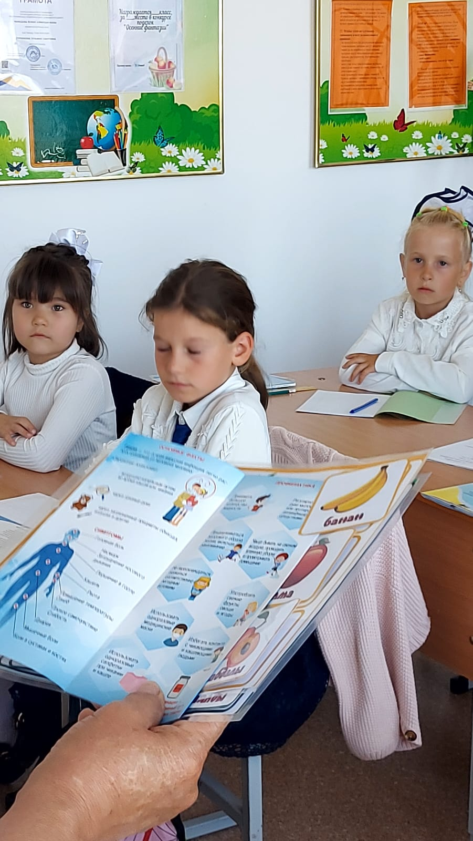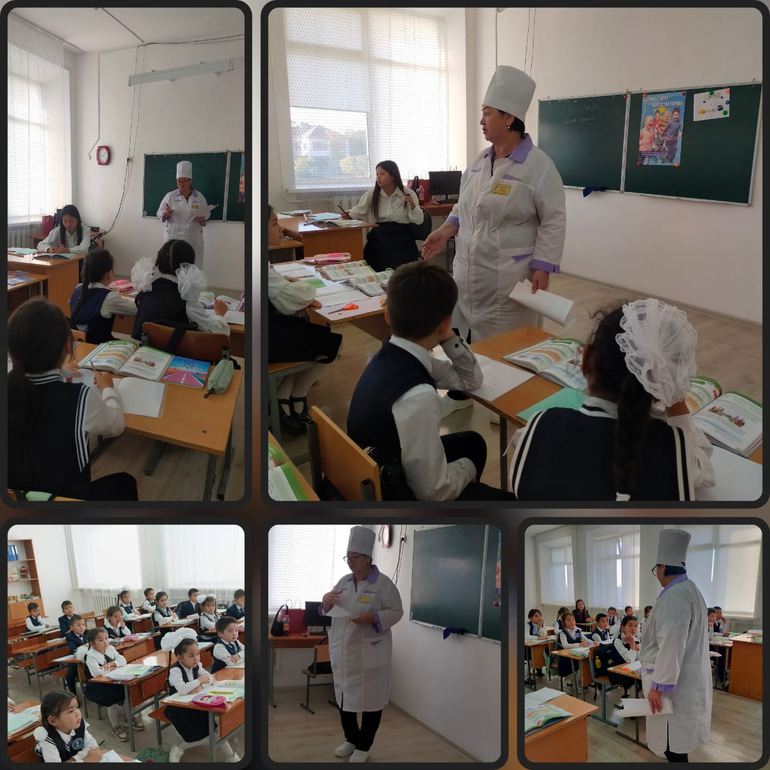
2.Целевая группа 11-14 лет
Проведены тематические занятия на тему «Правила личной гигиены», «Роль физической активности в профилактике гриппа», «Правильное питание в сезон гриппа и ОРВИ», «Что нужно знать о гриппе?», «Что делать, если ты уже заболел?», «Вакцинация – лучшая защита» в количестве 24, охват 624 человека.
3.Целевая группа 15-17 лет
Проведены тематические занятия на тему, «Правила личной гигиены», «Роль физической активности в профилактике гриппа», «Правильное питание в сезон гриппа и ОРВИ», «Что нужно знать о гриппе?», «Что делать, если ты уже заболел?», «Вакцинация – твое право на здоровье» в количестве 17, охват 254 человека.
4. Целевая группа 30-64 лет
Среди преподавателей и родителей проведены семинары на тему «Что нужно знать о гриппе?», «Что делать, если ты уже заболел?», «Вакцинация – твое право на здоровье» в количестве 5, охват 35 человек
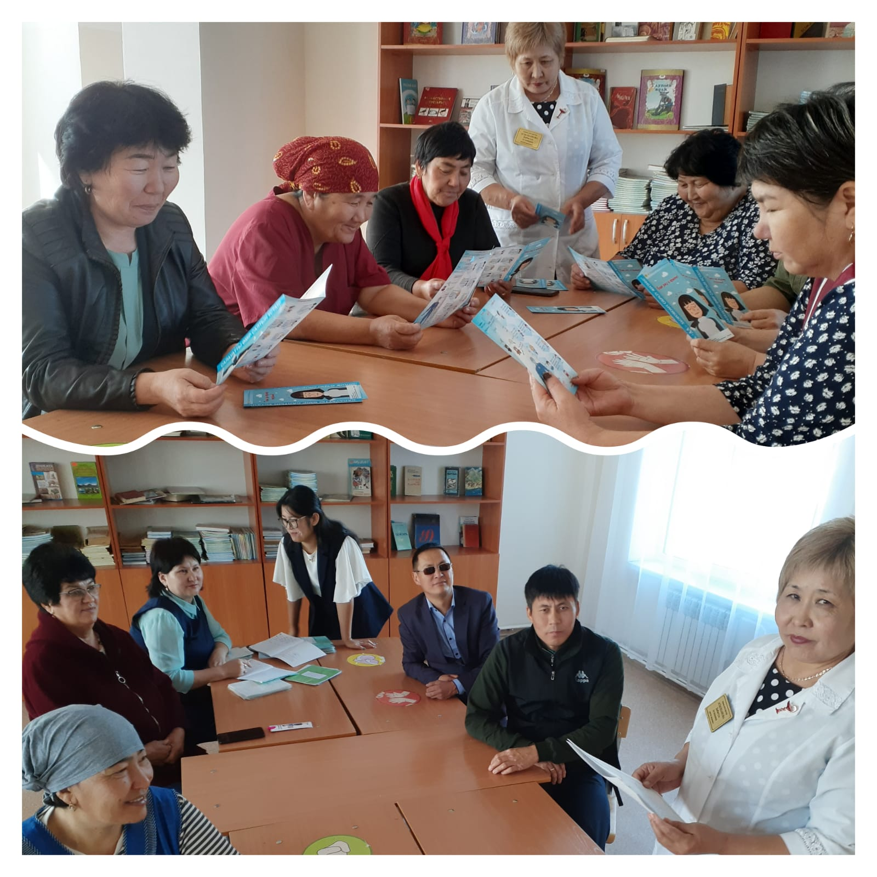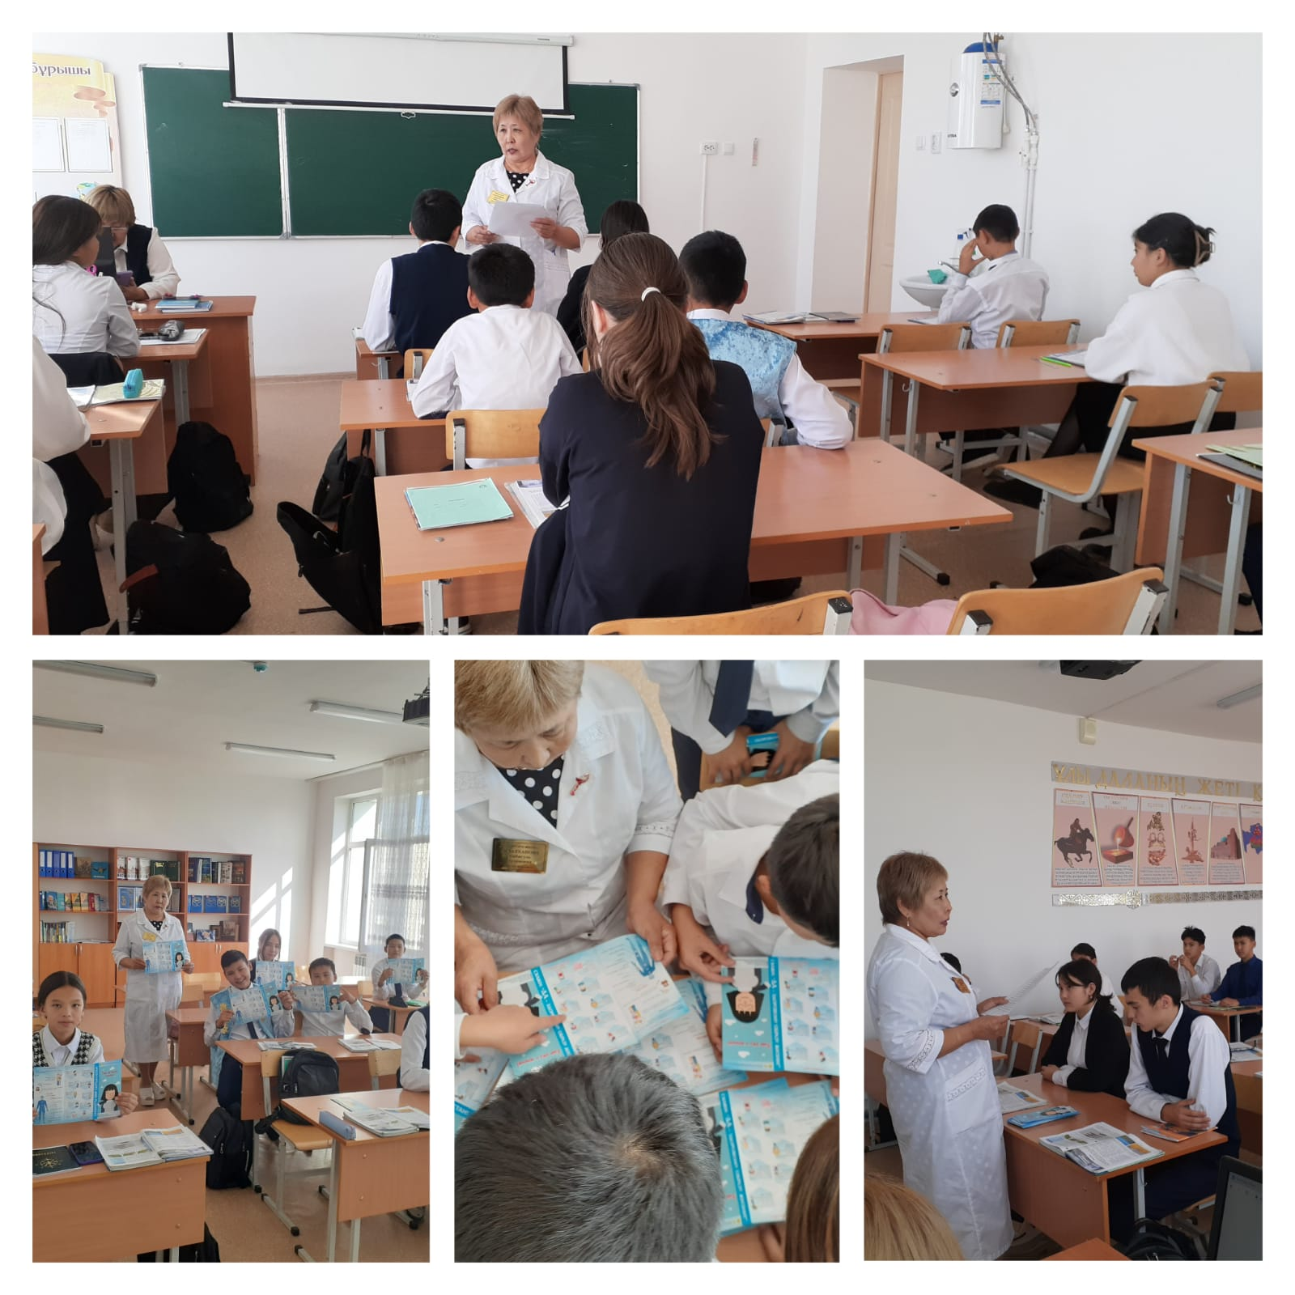

- с 01.10.2024г. по 21.10.2024г, в колледжах города, медицинскими работниками, среди студентов проведены групповые беседы по вопросам профилактики «Правила личной гигиены», «Роль физической активности в профилактике гриппа», «Правильное питание в сезон гриппа и ОРВИ», «Что нужно знать о гриппе?», «Что делать, если ты уже заболел?», «Вакцинация – твое право на здоровье», в количестве 31, охват – 342 человека.

- Распространено ИОМ в виде буклетов в количестве 300 штук

